ПОЛОЖЕНИЕ
о проведении мероприятия
«Гумус трейл (Humus trail) «Меловой» забег»

Воронеж 2020 год

1. Общие положения
«Гумус трейл (Humus trail) «Меловой» забег» (далее по тексту – «Соревнования») проводится в целях:
- развития физической культуры и спорта;
- пропаганды здорового образа жизни;
- популяризации занятий спортом на природе;
- повышения мастерства спортсменов.

2. Место и время проведения Соревнований
Соревнования состоятся 26 января 2020 года. Старт общий для всех групп в 10:00.
Место проведения: Воронежская область, р-н Семилукский, пос. Орлов Лог (gps координаты 51.655616 N, 38.997891 E)

3. Руководство проведением Соревнований
Общее руководство подготовкой и проведением Соревнований осуществляет инициативная группа (далее по тексту – «Организатор») в составе:
- Польшаков Виталий Сергеевич (председатель).
- Одинцов Виктор Николаевич.
- Морозов Леонард Владимирович.
- Ворошилин Роман Александрович.
Главный судья Соревнования - Польшаков Виталий Сергеевич.

4. Участники Соревнований
На Соревнованиях предусмотрены следующие дистанции и группы:
Бег по пересеченной местности (Трейлраннинг).
Дистанция 5 км. Группы: мужчины, женщины. Участники - все желающие от 18 лет.
Дистанция 10 км. Группы: мужчины, женщины. Участники - все желающие от 18 лет.
Возраст участников соревнований определяется на дату окончания регистрации.
Максимальное количество участников 100 человек (25 на дистанцию 5 км, 75 на дистанцию 10 км).

5. Условия допуска к Соревнованиям
Для получения стартового номера необходимо:

- зарегистрироваться. Зарегистрованным участник считается, если его имя есть в сводном списке на странице: https://vk.com/humus_trail
- предъявить документ, удостоверяющий личность участника (Паспорт);
- предъявить подписанное заявление о персональной ответственности за свое здоровье во время проведения Соревнований (см. Приложение 1);
- предъявить медицинскую справку со сроком давности не более 6 месяцев о допуске к участию в соревнованиях бег на дистанцию не менее 5 или 10 км., в зависимости от выбранной дистанции (организатор не несет ответственность за подлинность предоставленных справок);
- оплатить стартовый взнос.

6. Регистрация
Онлайн регистрация участников будет открыта до 19 января 18.00. Информация об онлайн регистрации размещена на странице: https://vk.com/humus_trail.
При достижении лимита участников регистрация закрывается досрочно.
Регистрация на месте проведения не предусмотрена.
При регистрации участник должен указать персональные данные в соответствии с удостоверением личности.
Участник считается зарегистрированным, если к моменту окончания регистрации, его имя есть в сводном списке участников.
Участие в Соревнованиях частично оплачивается участниками. Размер стартового взноса 500 рублей.

Выдача номеров будет производиться с 08.15 до 9.45 непосредственно на месте проведения мероприятия.

7. Программа соревнований

26 января 2020 г
08.15 - 9.45 выдача стартовых пакетов
9.30 брифинг
10.00 старт
11.00 - 12.00 награждение победителей, окончание мероприятия.

8. Дисквалификация
Дисквалификация может быть применена в случае:
а) движение по трассе в обход разметки (срез дистанции);
б) нахождения на трассе участника без номера или участие под номером другого участника;
в) отсутствие одной или нескольких меток прохождения контрольных точек;
г) оставление мусора на трассе;
д) другие причины, которые Организатори/или судьи сочтут достаточновескими для дисквалификации.

9. Жалобы и возражения
Любые жалобы, претензии и возражения по организации забега,
дисквалификации и таймингу принимаются по адресу электронной почты
humus.trail@yandex.ru.

10. Медицинское обеспечение
Организатор обеспечивает присутствие мобильного медицинского персонала в целях своевременного оказания медицинской помощи участникам мероприятия во время его проведения по всей длине маршрута.
Организатор допускает к соревнованию участников, предоставивших медицинский заключение (справку), позволяющее им в нем участвовать.

11. Определение победителей
Победители и призеры определяются по наилучшему результату в каждом зачете:
- 5 км – мужчины и женщины
- 10 км – мужчины и женщины
Возрастных подкатегорий не предусмотрено.

12. Награждение
Все участники, прошедшие полноценную дистанцию в своей категории без дисквалификации, награждаются медалями финишёра.
Участники, занявшие 1, 2 и 3 место в каждой группе дополнительно награждаются грамотами и ценными и памятными призами.

13. Финансовые условия
Часть расходов на проведение соревнования покрывается взносами участников, остальные расходы берет на себя Организатор.

14. Особенности маршрута
Покрытие маршрута сочетает в себе грунтовую и песчаную поверхности, кроме того часть маршрута проходит по зарослям травы, и по бурелому. Существует высокая доля вероятности снежного покрова различной высоты. Имеются спуски и подъемы с различным уклоном, в основном рельеф маршрута плоский. В зависимости от погодных условий, на маршруте может быть грязь, лужи и заболоченные участки.
Организатор не будет вносить изменения в рельеф и покрытие маршрута, а также прилегающий терриорий, в том числе не будет проведена расчистка снега. Траса будет размечена табличками и сигнальной лентой.
Прохождение дистанций является автономным, т.е. на маршруте не предусмотрены пункты питания.

15. Информационные источники
Электронная почта и телефон для справок:
е-mail: humus.trail@yandex.ru
телефон: +79202105169 Виталий
Группа ВКонтакте: vk.com/humus_trail

Организатор оставляет за собой право вносить изменения в программу
проведения Соревнований.

Приложение 1
к ПОЛОЖЕНИЮ
о проведении мероприятия
«Гумус трейл (Humus trail) «Меловой» забег»

ОБРАЗЕЦ

Организатору мероприятия
«Гумус трейл (Humus trail) «Меловой» забег»

Заявление
о персональной ответственности за свое здоровье во время соревнований

Я,____________________________________________________________
(Фамилия, Имя, Отчество полностью)

________________________________________________________________
(дата рождения)

- полностью осознаю риски, связанные с участием в мероприятии «Гумус трейл (Humus trail) «Меловой» забег» - соревновании в беге по пересеченной местности и прошу допустить меня к участию на дистанции ___ км, который будет проводиться согласно «Положения о проведении мероприятия Гумус трейл (Humus trail) «Меловой» забег»;
- принимаю на себя всю ответственность за свою жизнь, здоровье, возможные травмы и несчастные случаи, которые могут произойти со мной во время проведения вышеуказанных соревнований, отказываюсь от любых материальных и иных претензий к организаторам по поводу состояния моего здоровья;
- подтверждаю, что нахожусь в хорошей физической форме, прошел(шла) медицинское освидетельствование и не имею медицинских противопоказаний для участия в забеге;
- при несчастном случае во время или после соревнований, получении травмы или получения физического ущерба, добровольно и заведомо отказываюсь от каких-либо претензий и требований к организаторам;
- с правилами соревнований и условиями участия я ознакомлен и обязуюсь их соблюдать и выполнять;
- ознакомился(ась) с данным документом и понял(а) его смысл.

(Подпись) (Фамилия, И.О) (Дата написания расписки)

Приложение 2
к ПОЛОЖЕНИЮ
о проведении мероприятия
«Гумус трейл (Humus trail) «Меловой» забег»

Схемы маршрутов

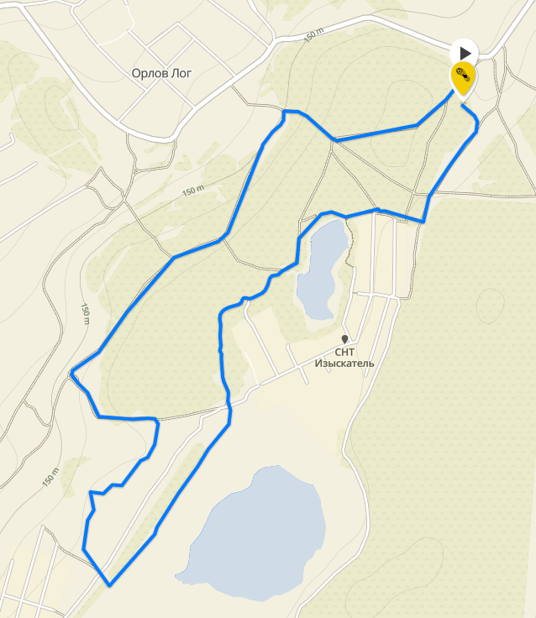

Рис. 1. Маршрут 5 км.
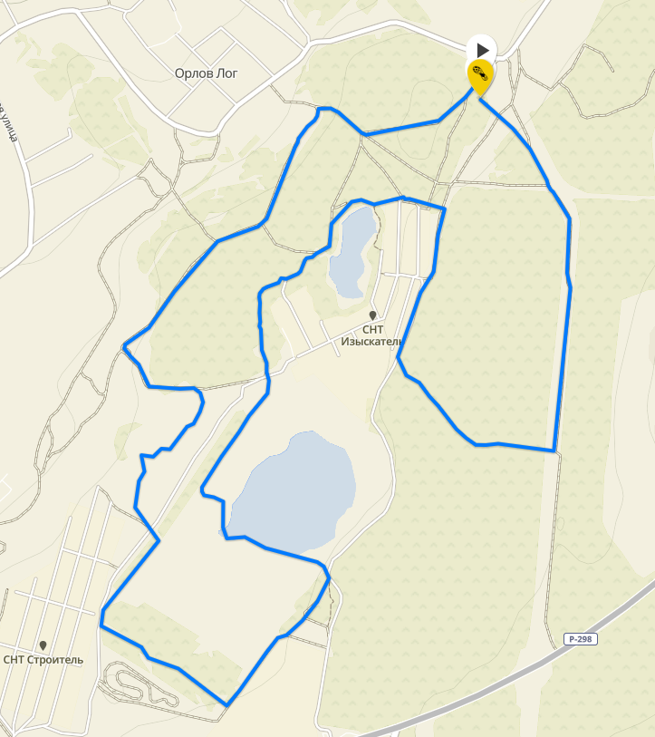

Рис. 1. Маршрут 10 км.

